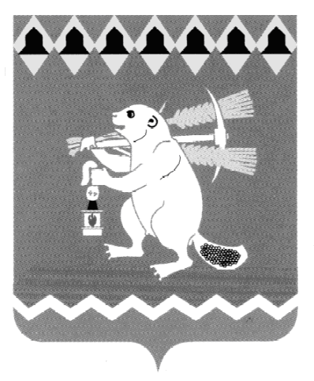
Администрация Артемовского городского округа
ПОСТАНОВЛЕНИЕ

от _________ №____

О внесении изменений в муниципальную программу «Управление муниципальным имуществом и земельными ресурсами Артемовского городского округа на 2015-2020 годы»

В соответствии со статьей 179 Бюджетного кодекса Российской Федерации, Федеральным законом от 06 октября 2003 года № 131-ФЗ «Об общих принципах организации местного самоуправления в Российской Федерации», решением Думы Артемовского городского округа от 30.11.2017 № 280 «Об утверждении бюджета Артемовского городского округа на 2018 год и плановый период 2019 и 2020 годов», (с изменениями, внесенными решениями Думы Артемовского городского округа от 29.03.2018 № 319, от 28.06.2018 № 369), руководствуясь статьями 30, 31 Устава Артемовского городского округа,

ПОСТАНОВЛЯЮ:
1. Внести в муниципальную программу «Управление муниципальным имуществом и земельными ресурсами Артемовского городского округа на 2015-2020 годы», утвержденную постановлением Администрации Артемовского городского округа от 29.08.2014 № 1194-ПА (с изменениями, внесенными постановлениями Администрации Артемовского городского округа от 26.02.2015 № 279-ПА, от 08.05.2015 № 629-ПА, от 07.08.2015 № 1090-ПА, от 07.10.2015 № 1338-ПА, от 18.12.2015 № 1649-ПА, от 29.02.2016 № 215-ПА, от 06.05.2016 № 495-ПА, от 15.07.2016 № 803-ПА, от 12.09.2016 № 1026-ПА, от 11.10.2016 № 1143-ПА, от 09.12.2016 № 1397-ПА, от 11.01.2017 № 3-ПА, от 23.03.2017 № 349-ПА, от 14.04.2017 № 450-ПА, от 19.07.2017 № 829-ПА, от 25.09.2017 № 1050-ПА, от 11.12.2017 № 1300-ПА, от 12.01.2018 № 9-ПА, от 22.01.2018 № 43-ПА, от 10.05.2018 № 452-ПА) (далее – муниципальная программа), следующие изменения:
1.1. в паспорте муниципальной программы раздел «Объемы финансирования муниципальной программы по годам реализации, тыс.рублей» изложить в следующей редакции:
Объемы финансирования  муниципальной программы  по годам реализации, тыс. рублей | ВСЕГО: 188701,7 тыс.руб.  в том числе:  2015 год – 28259,4 тыс.руб.  2016 год – 45414,0 тыс.руб.  2017 год – 31653,7 тыс.руб.  2018 год – 30729,4 тыс.руб.  2019 год – 22120,1 тыс.руб.  2020 год – 30525,1 тыс.руб.  из них:  областной бюджет - 13007,1 тыс.руб.  2015 год – 603,5 тыс.руб.  2016 год – 12403,6 тыс.руб.  2017 год – 0,0  2018 год – 0,0  2019 год – 0,0  2020 год – 0,0  местный бюджет - 175694,6 тыс.руб.  2015 год – 27655,9 тыс.руб.  2016 год – 33010,4 тыс.руб.  2017 год – 31653,7 тыс.руб.  2018 год – 30729,4 тыс.руб.  2019 год – 22120,1 тыс.руб.  2020 год – 30525,1 тыс.руб.

1.2. В Приложении № 1 к муниципальной программе «Цели и задачи, целевые показатели реализации муниципальной программы» в графе 7 строки 3 число «5857006» заменить числом «5856136»;
1.3. Приложение № 2 к муниципальной программе «План мероприятий по выполнению муниципальной программы» изложить в следующей редакции (Приложение).
2. Постановление опубликовать в газете «Артемовский рабочий» и разместить на официальном сайте Артемовского городского округа в информационно-телекоммуникационной сети «Интернет».
3. Контроль за исполнением постановления оставляю за собой.

Глава Артемовского городского округа А.В. Самочернов
СОГЛАСОВАНИЕ
постановления Администрации Артемовского городского округа

О внесении изменений в муниципальную программу «Управление муниципальным имуществом и земельными ресурсами Артемовского городского округа на 2015-2020 годы»
Должность | Фамилия И.О. | Сроки и результаты  согласования
 |  | Дата  поступления  на  согласование | Дата  согласо-  вания | Замечания и подпись
Первый заместитель главы Администрации  Артемовского городского округа | Н.А. Черемных
И.о.заместителя главы Администрации - начальника  Финансового управления | О.С. Бакланова
Заведующий юридическим отделом Администрации Артемовского городского округа | Е.В. Пономарева
Председатель Комитета по управлению муниципальным имуществом Артемовского городского округа | В.А. Юсупова
Заведующий отделом экономики, инвестиций и развития Администрации Артемовского городского округа | О.С. Кириллова
И.о.заведующего отделом организации и обеспечения деятельности Администрации Артемовского городского округа | А.П.Сабирова
Постановление разослать:

Комитету по управлению муниципальным имуществом Артемовского городского округа, отделу экономики, инвестиций и развития Администрации Артемовского городского округа, Финансовому управлению Администрации Артемовского городского округа, Счетной палате Артемовского городского округа

Коррупциогенные факторы отсутствуют _____________________Белоусова Н.П.

Исполнитель: Белоусова Н.П., ведущий специалист Комитета по управлению муниципальным имуществом Артемовского городского округа, тел. 2-40-28

